Dijkstra與Kruskal流程圖、學習歷程、Dijkstra與Kruskal原理

【Dijkstra流程圖】

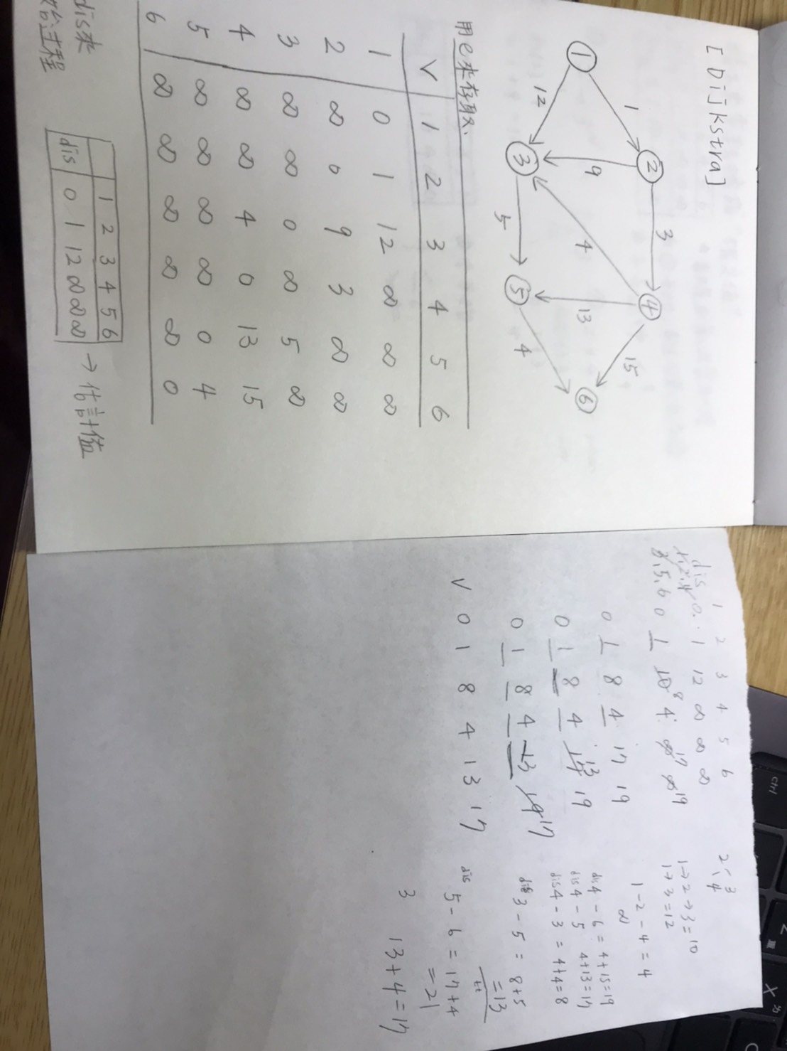

【Dijkstra原理】

**Dijkstra Algorithm 是最短路徑演算法的其中一種方法，其主要運作是指定一個始點到其餘各個頂點的最短路徑，也稱之為「單源最短路徑」。從始點開始，每一次一定要堅守一個原則就是由最短距離的開始，所以每次新擴展一個距離最短的時，同時也要更新與其相鄰的幾個點的距離。還有另一個重點是，所有的邊都不可能有負值，因為所以距離都會是正的。然後在更新時一定要細心，因為其實最短路徑的問題會跟邊數成正比，若有一條邊沒有看到那麼可能最不會找到最短路徑。**

【Kruskal流程圖】

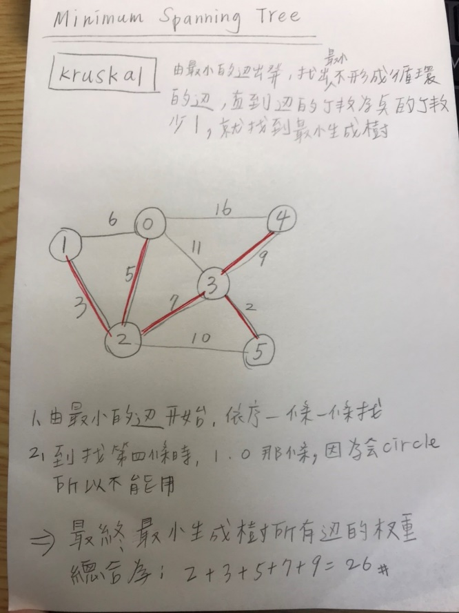

【Kruskal原理】

Kruskal是採用邊貪心策略。最基本的就是在初始狀態時隱去童中的所有邊，每個點都是一個個體，然後接下來就按步驟

1. 對所有的邊按邊權從小到大進行排序
2. 然後按邊權從小到大試所有的邊，如果現在測的邊所連線的兩個頂點不再同一個連通塊中，則可以取用這條邊
3. 執行第二個步驟，直到取到邊的個數是點的個數少1
4. 注意不能形成circle

Ref:

* <https://ithelp.ithome.com.tw/articles/10209593>
* <https://www.youtube.com/watch?v=NLp9C7AvJhk>
* <http://alrightchiu.github.io/SecondRound/shortest-pathintrojian-jie.html>
* <https://wiki.mbalib.com/zh-tw/Dijkstra%E7%AE%97%E6%B3%95>
* <https://www.youtube.com/watch?v=wuU4DDEUu1w>
* <https://sites.google.com/site/zsgititit/home/jin-jiec-cheng-shi-she-ji-2/zui-xiao-sheng-cheng-shu>